**Template Lembar Kerja Individu**

|  |  |  |
| --- | --- | --- |
| **Nama & NPM** | **Topik:** | **Tanggal:** |
|  |  |  |
| **[Nomor Soal] Identifikasi Masalah:** | | |
| 1. Uraikan permasalahan dan variabel 2. Rincikan sumber informasi yang relevan (jika ada) 3. Uraikan rancangan solusi yang diusulkan (jika ada). 4. Analisis susunan solusi, parameter solusi (jika ada). | | |
| **[Nomor Soal] Penyusunan Algoritma dan Kode Program** | | |
| 1. Rancang desain solusi 2. Susunan algoritma (jika ada) 3. Analisa prinsip pemprograman 4. Tuliskan kode program dan luaran 5. Beri komentar pada kode 6. Analisa sintaks, semantik, dan alur logika pemprograman 7. Uraikan luaran yang dihasilkan 8. Screenshot/ Capture potongan kode dan hasil luaran | | |
| **[Nomor Soal] Kesimpulan** | | |
| 1. Analisa 2. Susunlah kesimpulan berdasarkan permasalahan, algoritma, dan kode program! 3. Apakah dasar alasan pengambilan keputusan Anda untuk kasus ini? 4. Evaluasi 5. Apa konsekuensi dari skenario pemprograman ini? 6. Evaluasi input, proses, dan luaran yang dihasilkan! (jika ada) 7. Kreasi 8. Apakah ada pengetahuan baru yang dikembangkan dan konsep baru sebagai usulan solusi? 9. Konstruksikan hubungan antara variabel yang berbeda dengan konsep yang anda ketahui! (jika ada) | | |
| **Refleksi**  Tuliskan singkat tentang pengalaman belajar, pemaknaan pengetahuan yang baru, tantangan yang dihadapi pada minggu tersebut. | | |

|  |  |  |
| --- | --- | --- |
| **Nama & NPM** | **Topik:** | **Tanggal:** |
| **Damianus Christopher Samosir G1A022028** | **Tipe Data** | **26 Agustus 2022** |

**[No. 1] Identifikasi Masalah:**

1. Uraikan permasalahan dan variable
2. Diketahui :

public class KelasKu {  
  private static void main(String[] args) {  
    System.out.println("Halo Mahasiswa UNIB)  
}   }

Luaran:  
Exception in thread "main" java.lang.Error: Unresolved compilation problem:  
   String literal is not properly closed by a double-quote  
   Syntax error, insert ";" to complete BlockStatements

1. Soal :
   1. Evaluasi penyebab kesalahan terjadi dan perbaiki agar program dapat berjalan!
   2. Ubah teks yang ditampilkan program menjadi nama lengkap Anda.
   3. Tambahkan baris System.out.println(“”}; untuk diisi dengan data alamat, dan jenis kelamin.

**[No.1 ] Penyusunan Algoritma dan Kode Program**

1. Rancang desain solusi

Perbaikan kode program dengan cara mengubah deklarasi method utama, yang awalnya private static void main(String[] args) { menjadi **public** **static** **void** main(String[] args) {

1. Kode program dan luaran

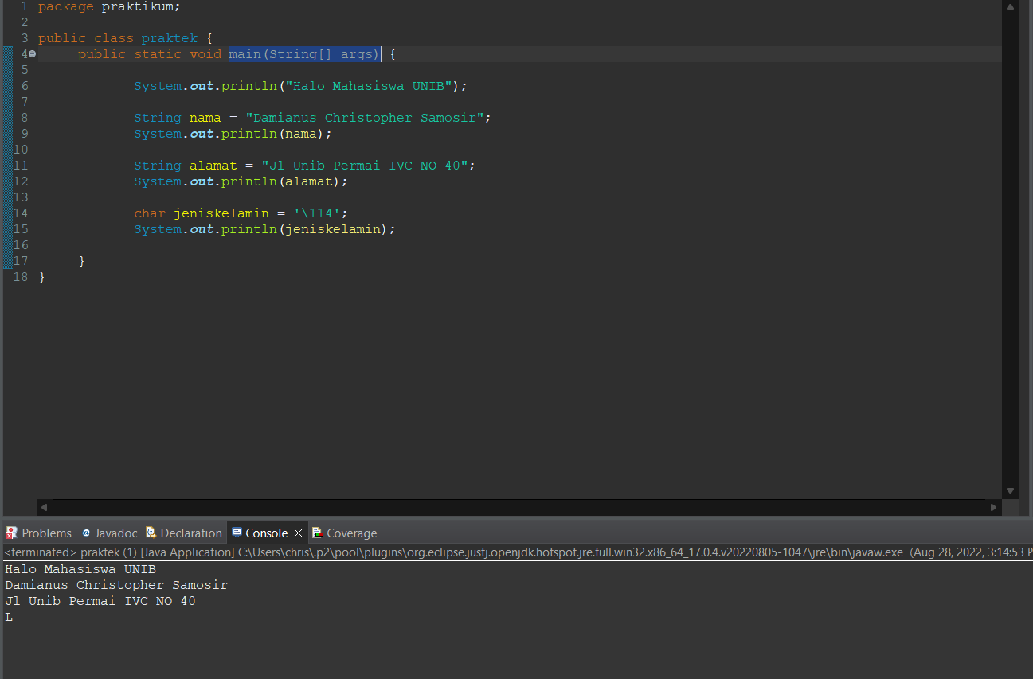

1. Analisa luaran yang dihasilkan

Luaran sudah sesuai dengan program yang disusun.   
Tipe data yang ditampilkan telah sesuai dengan kebutuhan dan permintaan data.

**[No.1] Kesimpulan**

1. Analisa

Pada program itu saya menggunakan bentuk kelas public karena jika deklarasi method utama tidak diubah, maka sistem tidak akan bisa membaca kode program yang kita buat. Perbaikan program dengan menambahkan tanda kutip dan juga setelah tanda kurung kurawal seharusnya juga diberi tanda titik koma, tujuannya agar sesuai dengan tata cara penamaan variabel dan juga ketika kode program di run tidak menghasilkan error.

**[No. 2] Identifikasi Masalah:**

1. Uraikan permasalahan dan variabel
2. Diketahui
3. 5
4. ‘L’
5. “mobil”
6. 5.0
7. 5.0f
8. -5
9. Soal:

2.1. Rekomendasikan tipe data yang tepat dari data Contoh 2.  
2.2.  Simpulkan karakteristik penggunaan setiap tipe data!

**[No.2] Penyusunan Algoritma dan Kode Program**

1. Rancang desain solusi

Pada soal 2 ini saya hanya memperbaiki beberapa kode program dengan menggunakan tipe data yang sesuai dengan kebutuhan pada beberapa kode program. Untuk data yang pertama saya menggunakan sintaks byte dikarenakan memiliki rentang nilai yang paling kecil. Pada data kedua saya menggunakan tipe data char dapat digunakan untuk data-data yang memiliki nilai-nilai karakter tunggal. Pada data ketiga saya menggunakan tipe data string , dikarenakan tipe data string dapat mencakup lebih banyak karakter seperti huruf,angka,dan jenis karakter lainnya. Pada data keempat saya menggunakan tipe data double,dikarenakan tipe data ini dapat digunakan pada bilangan pecahan dan memiliki tingkat ketelitian ganda. Pada data kelima saya menggunakan tipe data float karena tipe data ini dapat digunakan pada bilangan pecahan. Pada data keenam saya menggunakan tipe data string , dikarenakan tipe data string dapat mencakup lebih banyak karakter seperti huruf,angka,dan jenis karakter lainnya.

1. Kode program dan luaran

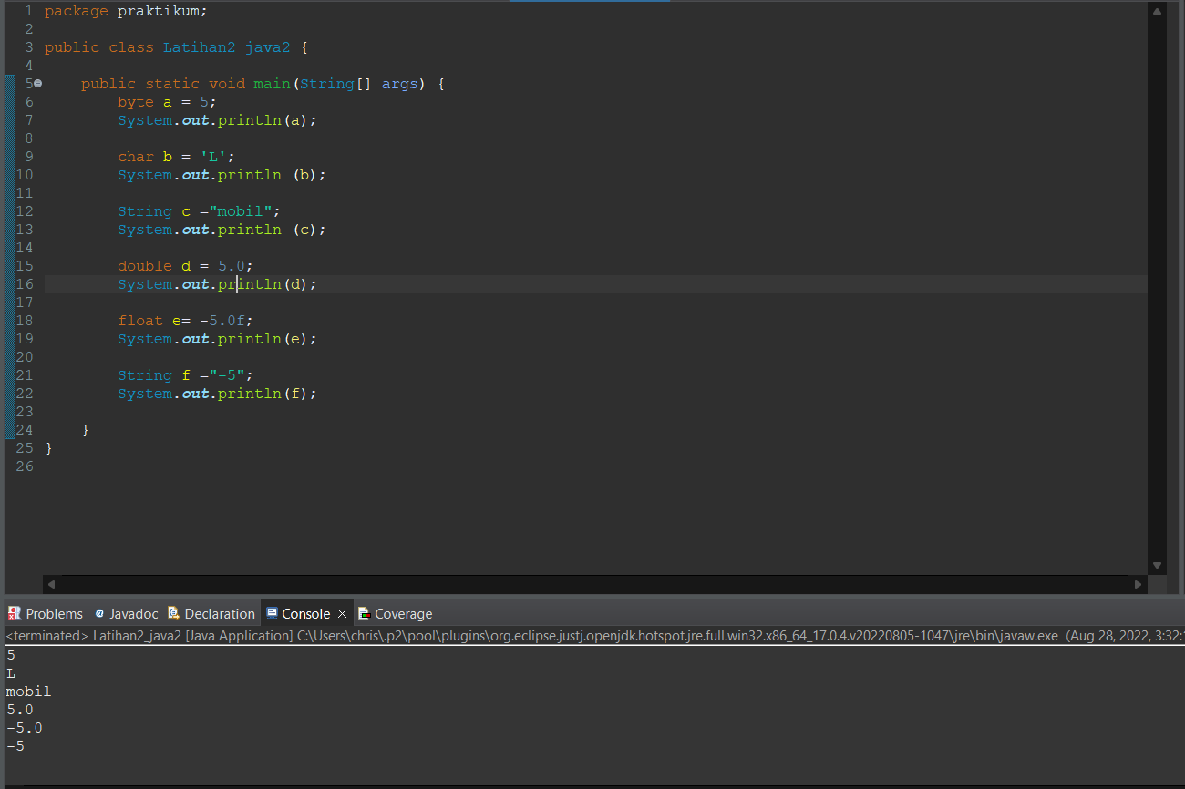

1. Analisa luaran yang dihasilkan   
   Luaran sudah sesuai dengan program yang disusun.   
   Tipe data yang ditampilkan telah sesuai dengan kebutuhan dan permintaan data.

**[No.2 ] Kesimpulan**

1. Analisa

Pada soal no 2 ini saya hanya memperbaiki beberapa kode program dengan menggunakan tipe data yang sesuai dengan kebutuhan pada beberapa kode program. Untuk data yang pertama saya menggunakan byte dikarenakan memiliki rentang nilai yang paling kecil. Pada data kedua saya menggunakan tipe data char,karena dapat digunakan untuk data-data yang memiliki nilai-nilai karakter tunggal. Pada data ketiga saya menggunakan tipe data string , dikarenakan tipe data string dapat mencakup lebih banyak karakter seperti huruf,angka,dan jenis karakter lainnya. Pada data keempat saya menggunakan tipe data double,dikarenakan tipe data ini dapat digunakan pada bilangan pecahan dan memiliki tingkat ketelitian ganda. Pada data kelima saya menggunakan tipe data float karena tipe data ini dapat digunakan pada bilangan pecahan. Pada data keenam saya menggunakan tipe data string , dikarenakan tipe data string dapat mencakup lebih banyak karakter seperti huruf,angka,dan jenis karakter lainnya.

**[No. 3] Identifikasi Masalah:**

1. Uraikan permasalahan dan variabel
2. Diketahui

public class TipeData {

public static void main(String args[]) {  
int a = 55555555555;  
byte b = 4444444444;  
float c = 12.345678910f;  
double d = 12.345678910d;  
char e = 'abc';  
  
System.out.println(a);  
System.out.println(b);  
System.out.println(c);  
System.out.println(d);  
System.out.println(e);  
}    }

Luaran:

/TipeData.java:3: error: integer number too large  
  int a = 55555555555;

/TipeData.java:4: error: integer number too large  
   byte b = 4444444444;

/TipeData.java:7: error: unclosed character literal  
   char e = abc';  
3 errors

1. Soal :

3.1. Evaluasi penyebab kesalahan pada Contoh 3!  
3.2. Rekomendasikan tipe data yang sesuai untuk data tersebut!

**[No.3 ] Penyusunan Algoritma dan Kode Program**

1. Rancang desain solusi

Perbaikan kode program dengan cara menghapus beberapa angka pada variabel a agar rentang nilai pada variabel a dapat sesuai dengan kemampuan rentang nilai tipe data integer. Saya juga menghapus beberapa angka pada variabel b agar rentang nilai pada variabel b dapat sesuai dengan kemampuan rentang nilai tipe data byte yang rentang nilainya hanya sampai 256 kemungkinan nilai. Yang terakhir saya juga menghapus 2 huruf pada variabel e dikarenakan pada data tersebut tidak sesuai dengan ketentuan tipe data char yang hanya dapat digunakan untuk data-data yang memiliki nilai-nilai karakter tunggal.

1. Kode program dan luaran

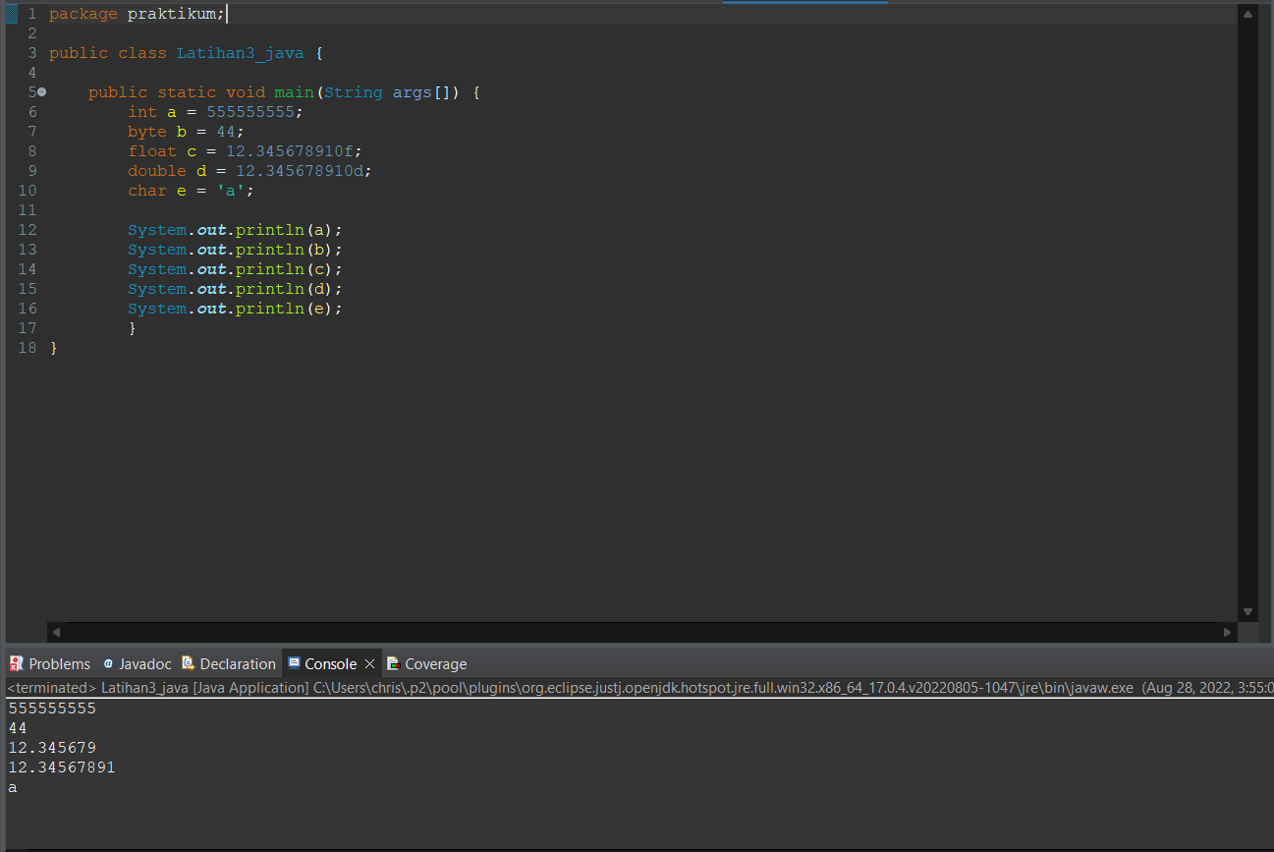

1. Analisa luaran yang dihasilkan

Luaran sudah sesuai dengan program yang disusun.   
Tipe data yang ditampilkan telah sesuai dengan kebutuhan dan permintaan data.

**[No.3] Kesimpulan**

1. Analisa

Pada program ini saya hanya melakukan perbaikan pada beberapa kode program dengan cara menghapus beberapa angka atau huruf pada beberapa variabel. Pada variabel a agar rentang nilai pada variabel a dapat sesuai dengan kemampuan rentang nilai tipe data integer. Saya juga menghapus beberapa angka pada variabel b agar rentang nilai pada variabel b dapat sesuai dengan kemampuan rentang nilai tipe data byte yang rentang nilainya hanya sampai 256 kemungkinan nilai. Yang terakhir saya juga menghapus 2 huruf pada variabel e dikarenakan pada data tersebut tidak sesuai dengan ketentuan tipe data char yang hanya dapat digunakan untuk data-data yang memiliki nilai-nilai karakter tunggal.

**[No. 4] Identifikasi Masalah:**

1. Uraikan permasalahan dan variabel
2. Diketahui :

public class KonversiTipeData {  
   public static void main(String args[]) {  
   byte x;  
   int a = 270;  
   double b = 128.128;  
   System.out.println("int dikonversi ke byte");  
   x = (byte) a;  
   System.out.println("a dan x " + a + " " + x);  
   System.out.println("double dikonversi ke int");  
   a = (int) b;  
   System.out.println("b dan a " + b + " " + a);  
   System.out.println("double dikonversi ke byte");  
   x = (byte)b;  
   System.out.println("b dan x " + b + " " + x);  
}      }

Luaran:

int dikonversi ke byte

a dan x 270 14

double dikonversi ke int

b dan a 128.128 128

double dikonversi ke byte

b dan x 128.128 -128

1. Soal :

4.1. Rekomendasikan konversi tipe data pada Latihan 2 ke bentuk tipe data lain yang kompatibel.  
4.2. Simpulkan alasan jenis konversi tipe data tersebut!

**[No.4 ] Penyusunan Algoritma dan Kode Program**

1. Rancang desain solusi

Pada program ini saya hanya melakukan perbaikan pada beberapa kode program dengan cara menghapus beberapa angka dan tipe data. Perbaikan kode program dengan cara mengkonversi data variabel int, byte,dan float dengan tipe data pada Latihan 2

1. Kode program dan luaran

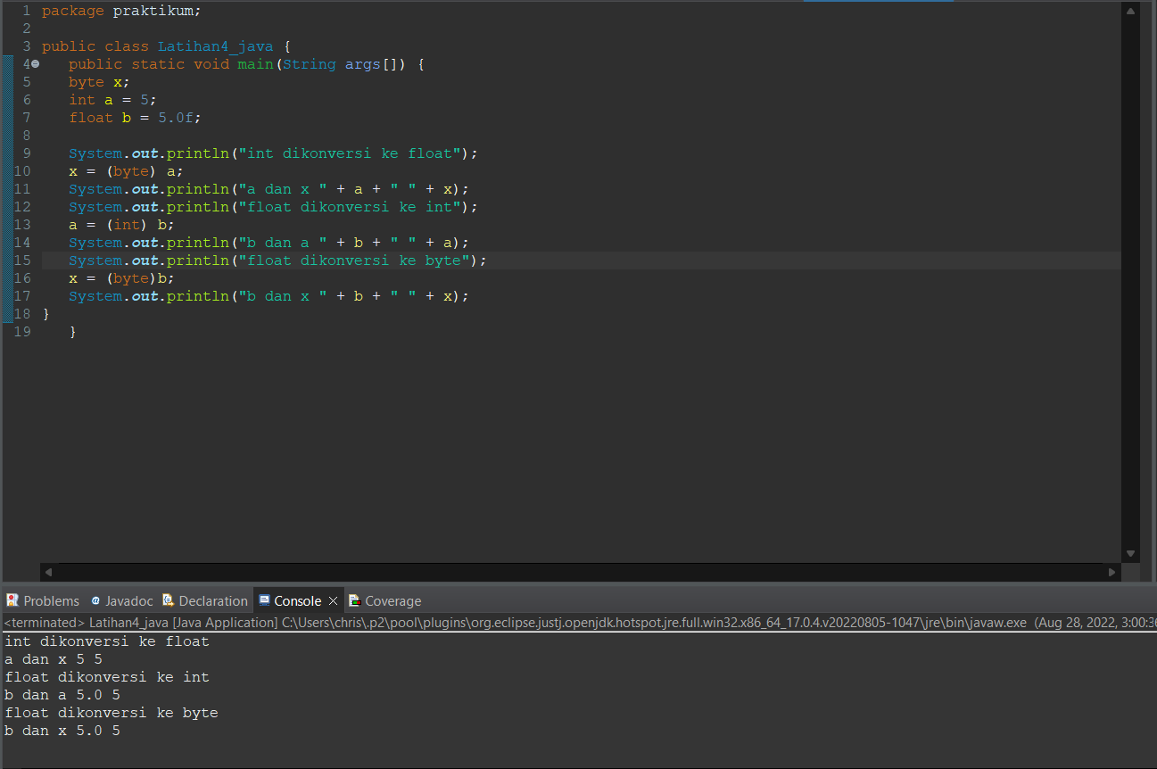

1. Analisa luaran yang dihasilkan

Luaran sudah sesuai dengan program yang disusun.   
Tipe data yang ditampilkan telah sesuai dengan kebutuhan dan permintaan data.

**[No.4 ] Kesimpulan**

1. Analisa

Pada program ini saya mengkonversi tipe data int ke float dan float ke byte. Setelah dikonversi, saya menganalisa bahwa terdapat beberapa perbedaan pada hasil kode program ini. Pada hasil konversi tipe data int ke float mendapat hasil a dan x 5 5. Sedangkan pada hasil konversi tipe data float ke int dan konversi tipe data float ke byte mendapatkan hasil yang sama yaitu b dan x 5. 0 5.